Tags
<p> | Usada para criar parágrafos
<h1> até <h6> | Usadas para criação de títulos hierarquizados.
<i> | Itálico
<b> | Negrito
<em> | Itálico semântico (Ênfase)
<Strong> | Negrito semântico (Indica uma palavra importante)
<ul> | Lista não ordenada
<ol> | Lista ordenada
<li> | Item de lista
<a> | Usada para criar links
<br> | Quebra de linha
<hr> | Quebra a linha e mostra uma linha horizontal
Atributos
href | Define a url que será aberta quando clicado
target | Define onde a página será aberta
CSS
Text-indent | Define o percentual de espaço para o parágrafo

Url: Localizador de recursos
HTTP: Protocolo de transferência de hipertexto.
HTML: Linguagem de marcação de hipertexto.
HTML é um arquivo de texto com marcações que dão significado ao conteúdo.

Tags aninhadas
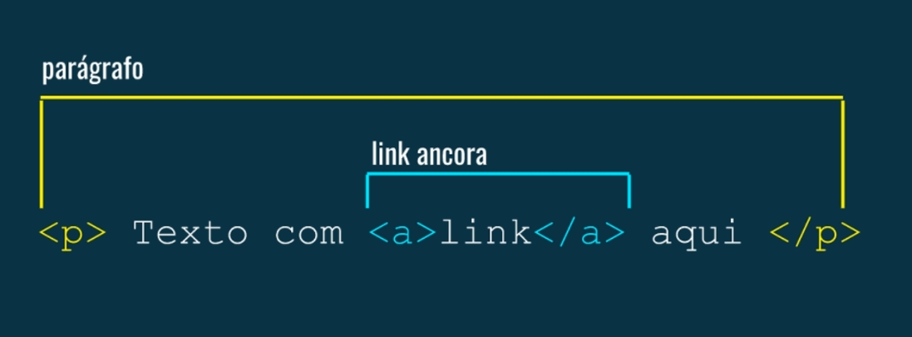
Em tags aninhadas, a primeira aberta é a última a ser fechada.
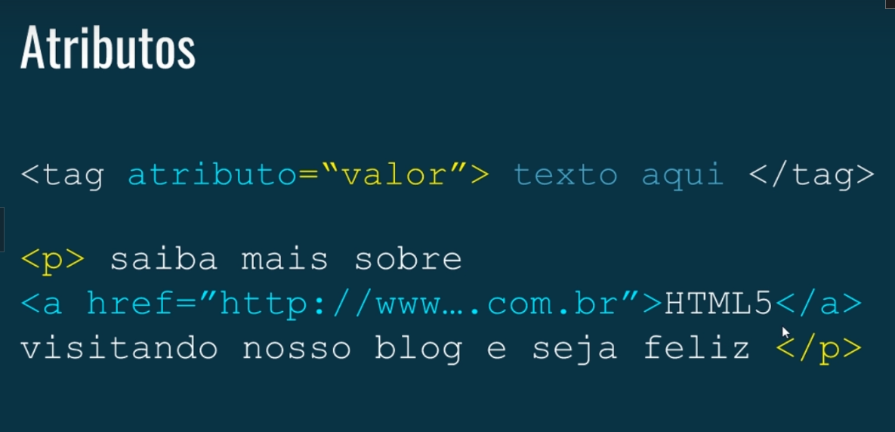
Atributos passam informações a mais para a tag.

Tipos de links
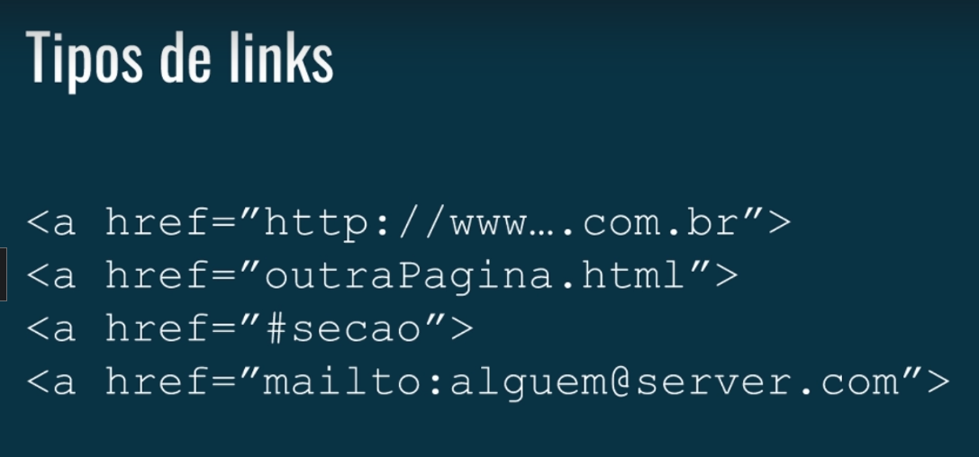
#:Cria um link falso enquanto se está desenvolvendo.
Todo código html precisa estar dentro das tags <html></html>
<!-- conteúdo -->: tag de comentário
Alt: mostra um texto alternativo, caso a imagem não seja carregada.
Id: Usado quando há apenas um único elemento com esse id.
#: Usada para representar ID.
.: usado para representar classe, sendo utilizada na maioria das vezes.
Padding: Espaçamento interno ao elemento.
Margin: Espaçamento externo ao elemento.
Border: Aplica uma borda ao elemento.
Width: Largura do elemento.
Height: Altura do elemento, sendo os valores definidos no padding adicionados ao seu valor.

Pseudo-classes: Usada quando a formatação de determinado elemento não depende apenas de uma classe, mas também de uma interação do usuário.
Ex: Links visitados em páginas, quando o mouse passa por cima do link, etc.
Print modelo pseudo-classes
Auto: divide o espaço que sobra entre a direita e esquerda.
<img src>
Atributo alt: Serve como texto alternativo para a imagem caso ela não seja carregada. Serve também como auxílio para ouvir o que a imagem representa para deficientes visuais.

Contain: Faz com que a imagem ocupe todo o browser, porém, privilegia o conteúdo, fazendo com que a imagem possa se repetir.
Cover: Faz com que a imagem ocupe todo o browser, porém oculta parte da imagem ao ajustar o tamanho do browser.

